Информация к проекту решения по заявлению:
1.13. Шлосберг М. В.
Земельный участок:
адрес: Новосибирская область, г Новосибирск, Советский район, ул. Гидромонтажная, 53;
кадастровый номер. 54:35:091895:1583;
площадь- 8609 кв.м.;
Планшет № 13340, 13341, 13380, 13381
Зонирование: Зона застройки жилыми домами смешанной этажности (Ж-1), Подзона застройки жилыми домами смешанной этажности различной плотности застройки (Ж-1.1)
Запрос: «деловое управление (4.1) – объекты управленческой деятельности, не связанной с государственным или муниципальным управлением и оказанием услуг; объекты для обеспечения совершения сделок, не требующих передачи товара в момент их совершения между организациями, в том числе биржевая деятельность (за исключением банковской и страховой деятельности)», «банковская и страховая деятельность (4.5) – объекты для размещения организаций, оказывающих банковские и страховые услуги»
Планируется: дополнительное включение условно разрешенных видов, так как для застройки объектами основного вида (магазины) пригодная незначительная часть земельного участка из за красных линий и охранных зон

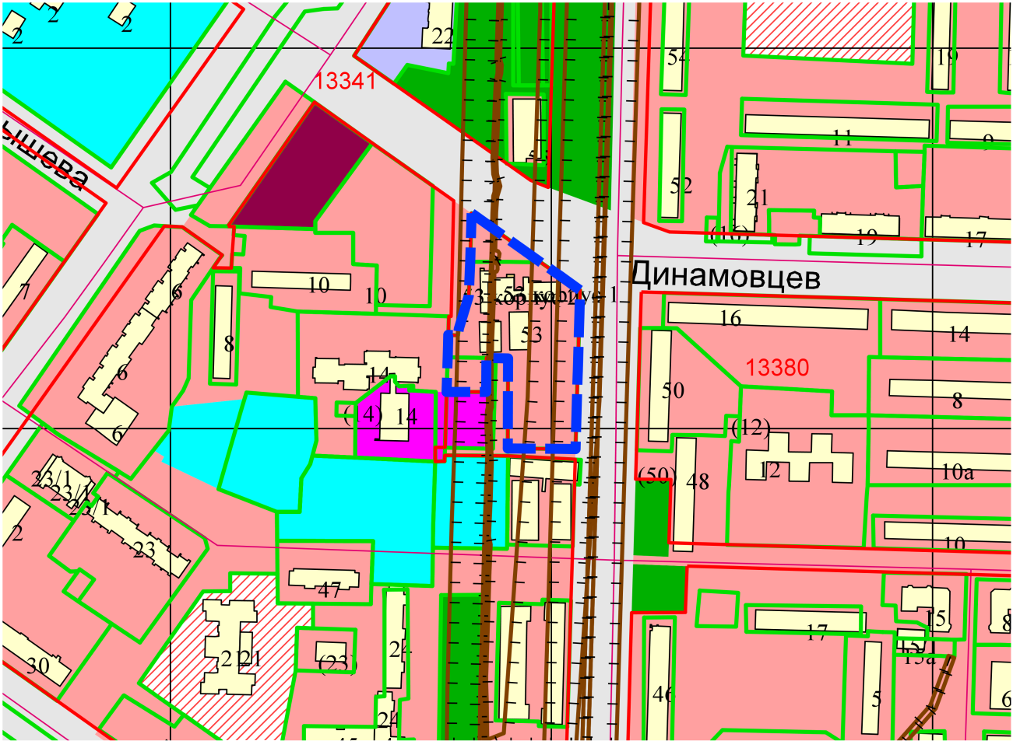
Приложения к заявлению:

